« Seul site sidérurgique d’importance en Bretagne, les usines ont rythmé la vie de toute la population locale, employant plus de 3000 ouvriers dans les années 1930 »  « L’établissement n’ayant jamais eu de P.S.C, ce dernier a permis de faire le bilan des 40 ans d’ouverture et de constater la nécessité d’une reprise en main rapide »  « Le Projet Scientifique et Culturel est en toute dernière phase de rédaction et devrait être validé en Conseil municipal début novembre » |  | CONFÉRENCE PERMANENTE – ARTICLE  La rédaction du projet scientifique et culturel de l’écomusée des Forges : une étape inédite et décisive dans l’histoire de cette structure  Morgane Conchis - Responsable de l’écomusée des Forges d’Inzinzac-Lochrist  En 1966, après 100 ans de fonctionnement, les forges industrielles situées sur la commune d’Inzinzac-Lochrist ferment leurs portes. Seul site sidérurgique d’importance en Bretagne, les usines ont rythmé la vie de toute la population locale, employant plus de 3 000 ouvriers dans les années 1930. Ces familles constituèrent une communauté originale de l’entre-deux, à la fois marquée par le travail du fer, mais conservant des coutumes propres à la société traditionnelle paysanne.  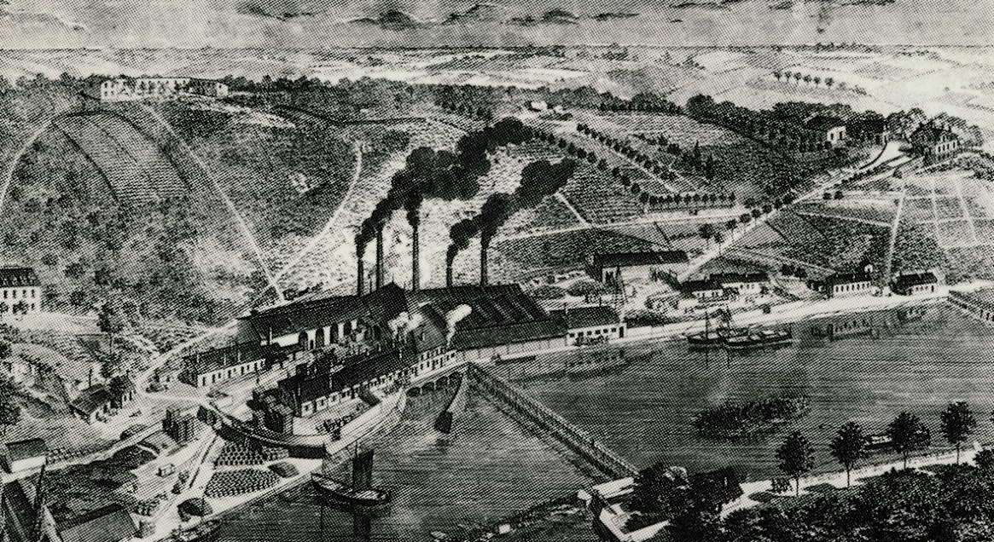  Carte postale illustrée d'une reproduction d'un dessin de 1870 représentant la forge (bâtiments, cheminées, bateaux) Kerglaw au pied de la colline.  Or, dès les années 1970, la fin des forges est marquée par la destruction rapide des bâtiments et des machines. La fille d’un lamineur, Gisèle Le Rouzic, s’emploie alors à sauver ce qu’elle considère comme l’identité de toute une région. À partir de 1978, l’association qu’elle crée récupère objets du quotidien, photographies, outils, archives, témoignages et films qui constituent la collection actuelle de l’écomusée. Ce dernier ouvre en 1980 dans le bâtiment de l’ancien laboratoire d’essais chimiques agrandi en 1990.  En 2006, la municipalité prend possession du musée dans un contexte de désengagement de la fondatrice qui l’a soutenu durant plus de 30 ans. C’est aussi à cette période que les anciens ouvriers disparaissent, nécessitant pour l’écomusée une transition difficile : passer de la mémoire vivante à l’histoire. Sa fréquentation s’érode progressivement, atteignant son plus bas niveau entre 2012 et 2019.  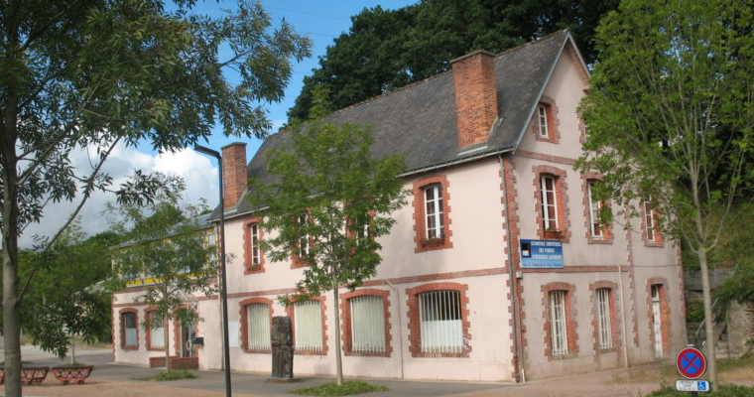  L’écomusée des forges à Inzinzac-Lochrist, qui occupe l’ancien laboratoire des essais physiques et chimiques des forges depuis 1980.  Ce court historique permet de comprendre la situation actuelle et le contexte de rédaction du P.S.C. Souhaitant à tout prix conserver ce lieu de mémoire, mais s’interrogeant sur son futur, la municipalité décide en 2017 de recruter un agent pour établir un Projet. L’établissement n’ayant jamais eu de P.S.C, ce dernier a permis de faire le bilan des 40 ans d’ouverture et de constater la nécessité d’une reprise en main rapide. Malgré une collection riche et des retours positifs des visiteurs, l’écomusée souffre d’un bâtiment et d’une muséographie vieillissants, de l’absence de réserves, de conditions de conservation précaires, de moyens financiers trop limités, d’une communication minimale et d’un manque de renouvellement des médiations.  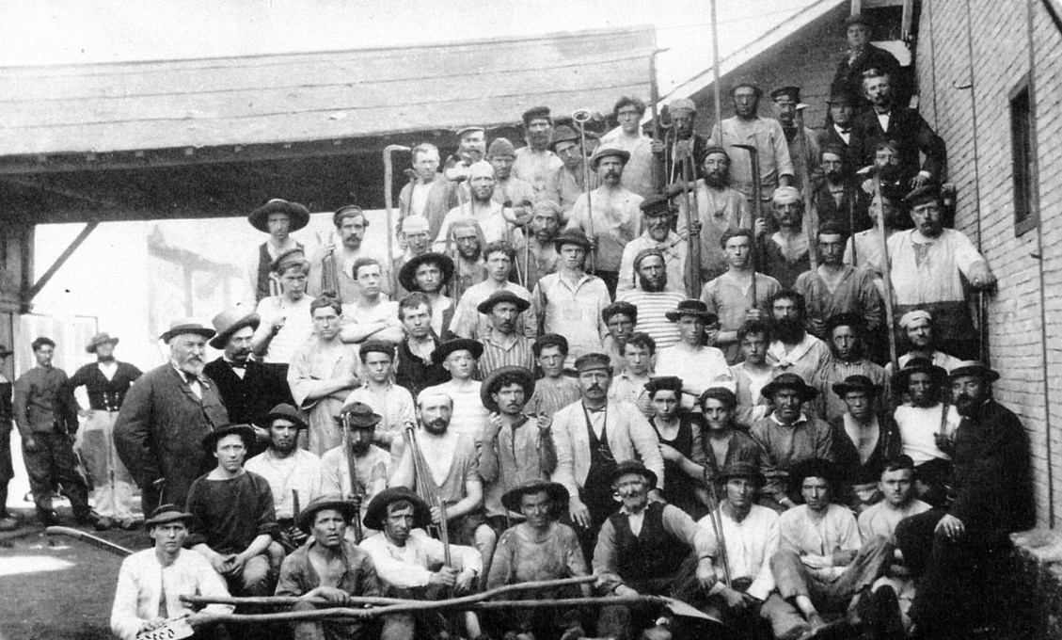  Lamineurs des forges en 1880, photographie, collection de l’écomusée  L’engagement de la municipalité actuelle semble se confirmer et permet d’envisager une vaste restructuration, essentielle pour donner un nouveau souffle au musée. En dépit de nombreuses lacunes, la concrétisation du projet pourra s’appuyer sur des thématiques diversifiées, sur le dynamisme associatif local, sur la persistance extra-muros de quelques bâtiments liés aux forges et sur l’intérêt qu’une partie des habitants conserve pour leur histoire locale.  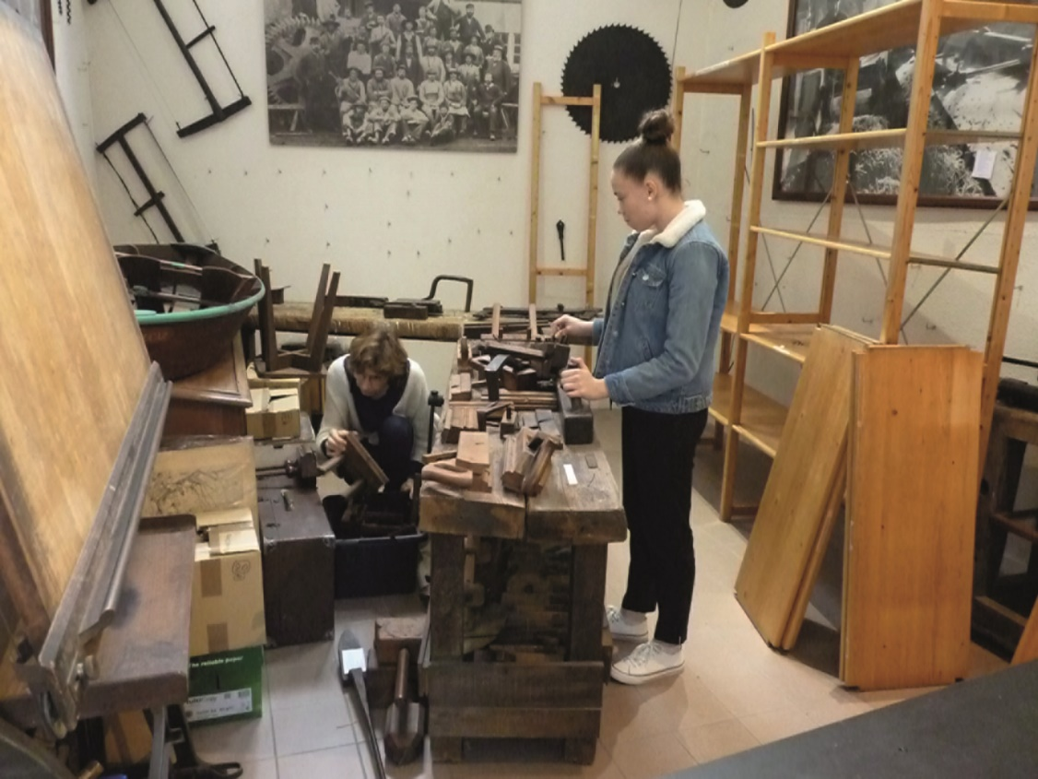  Travail de réorganisation d’une réserve temporaire réalisé il y a quelques mois à l’écomusée des Forges d’Inzinzac-Lochrist, à l’occasion du rapatriement de 600 objets jusqu’alors stockés à l’école primaire de la commune  Le Projet Scientifique et Culturel est en toute dernière phase de rédaction et devrait être validé en Conseil municipal début novembre. Dans le cas présent, l’implication de l’autorité politique dans le projet est un point nodal. Cette relation entre le rédacteur du P.S.C et les élus est à la fois nécessaire et compliquée. La temporalité des deux acteurs n’est pas toujours synchronisée et impose un dialogue, voire une négociation. Cette relation sera l’objet de la présentation à la Journée thématique de Bretagne musées.

